МИНИСТЕРСТВО СВЯЗИ И ИНФОРМАТИЗАЦИИ РЕСПУБЛИКИ БЕЛАРУСЬ

Учреждение образования

«БЕЛОРУССКАЯ ГОСУДАРСТВЕННАЯ АКАДЕМИЯ СВЯЗИ»

Обособленное подразделение

«КОЛЛЕДЖ ИНФОРМАЦИОННО-КОММУНИКАЦИОННЫХ ТЕХНОЛОГИЙ»

ФАКУЛЬТЕТ ЭЛЕКТРОСВЯЗИ

КАФЕДРА ПРОГРАММНОГО ОБЕСПЕЧЕНИЯ СЕТЕЙ ТЕЛЕКОММУНИКАЦИЙ

Отчёт

к лабораторной работе №14

использование объектно-ориентированного программирования В PHP

по дисциплине

«Конструирование программ и языки программирования»

Выполнил учащийся гр. ПО912 К. О. Голев

Руководитель Н. И. Янович

Минск 2022

**Порядок выполнения работы**

1. Изучить краткие теоретические сведения по теме «Объектно-ориентированное программирование в PHP».
2. Разобрать и выполнить приведенный пример.
3. Создать отчет, включив в него описание работы по пункту 2, ответы на контрольные вопросы и результаты выполнения задания для самотоятельной работы.

**Задание для самостоятельной работы**

**Вариант 5**

Класс Студент, члены класса: ФИО, шифр группы, оценки по предметам(не меньше 5 предметов), номер курса. Методы: вычисление среднего балла, определение долгов(оценки ниже 4), определение решения об отчислении (количество долгов больше 3). Класс-наследник Дипломник имеет свойства: тема диплома, оценка по диплому. Методы: допуск к защите (количество долгов меньше 3), сдача диплома (при оценке больше 4).

**ПРИМЕР**

<?php

abstract class price_list{ // базовый класс

protected $price_list; // прайс-лист

function __construct($price_list_mess){ //конструктор

$this->price_list = $price_list_mess;}

abstract function __toString();//функция вывода

};

// Создадим два класса, наследующих базовый класс,

// но функция вывода в каждом из них будет определена по-своему

class show_price_list extends price_list{ // для продавца

function __toString(){ // описание функции вывода для продавца

// Будем осуществлять вывод не на web-страницу, а в буфер.

ob_start();

?><ol><?php

foreach($this->price_list as $index=>$val)

echo "<li>$index $val </li>";

?></ol><?php

$a=ob_get_contents(); // получаем содержимое буфера

ob_end_clean(); // очищаем буфер

return $a; }

}

class show_edit_price_list extends price_list{ // для администратора

function __toString(){ // описание функции вывода для администратора

ob_start();?>

<form action="" method= "POST" ><table><?php

foreach($this->price_list as $index=>$val)

echo "<tr><td>$index</td><td><input type='text' name='$index'

value='$val'></td></tr> ";

?></table><input type= "submit" value= "Сохранить" />

</form><?php

$a=ob_get_contents(); ob_end_clean();

return $a;}

};

?>

<?php session_start(); $_SESSION["us_g"]=2;

$price_list= array("бананы" => "1,5", "помидоры" => "2");

// Определяем тип переменной $price_ block

// в зависимости от категории пользователя

switch($_SESSION["us_g"]){

case 1: $price_block=new show_price_list($price_list);break;

case 2: $price_block =new show_edit_price_list($price_list); break;

default: $price_block = "ТЕБЕ НЕЛЬЗЯ СМОТРЕТЬ ПРАЙС-ЛИСТ!!!"; };

?>

<!DOCTYPE html>

<html>

<head></head>

<body><?echo $price_block;?></body>

</html>

***$_SESSION["us_g"]=2***

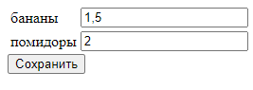

***$_SESSION["us_g"]=1***



***$_SESSION["us_g"]=3***



**ЗАДАНИЕ**

<!DOCTYPE html>

<html lang="en">

<head>

<meta charset="UTF-8">

<meta http-equiv="X-UA-Compatible" content="IE=edge">

<meta name="viewport" content="width=device-width, initial-scale=1.0">

<link rel="stylesheet" type="text/css" href="style.css">

<title>ООП</title>

</head>

<body>

<?php

class student{

public $fio;

public $group;

public $marks;

public $course;

function __construct($fio, $group, $marks, $course)

{

$this->fio = $fio;

$this->group = $group;

$this->marks = $marks;

$this->course = $course;

}

function displayStudent(){

echo "$this->fio<br>$this->group<br>";

foreach($this->marks as $n => $m){

echo "$n $m<br>";

}

echo "$this->course курс<br>";

}

function gpa(){

$sum = 0;

$count = 0;

foreach($this->marks as $n => $m){

$sum += $m;

$count++;

}

$sum /= $count;

echo "Средний балл: $sum<br>";

}

function debts(){

$c = 0;

echo "Долги<br>";

foreach($this->marks as $n => $m){

if($m<4){

echo "$n $m<br>";

$c++;

}

}

if($c==0)

echo "Долгов нет<br>";

}

function dropout(){

$c = 0;

foreach($this->marks as $n => $m){

if($m<4){

$c++;

}

}

if($c>3){

echo "Стоит вопрос об отчислении<br>";

}

else{

echo "Пока что отчислять не собираются<br>";

}

}

}

class diploma extends student{

public $topic;

public $diplomaMark;

function __construct($fio, $group, $marks, $course, $topic, $diplomaMark)

{

parent::__construct($fio, $group, $marks, $course);

$this->topic = $topic;

$this->diplomaMark = $diplomaMark;

}

function displayStudent(){

parent::displayStudent();

echo "Оценка по диплому: $this->diplomaMark<br>";

}

function admission(){

$c = 0;

foreach($this->marks as $n => $m){

if($m<4){

$c++;

}

}

if($c<3){

echo "Допущен к защите<br>";

}

else{

echo "Не допущен к защите<br>";

}

}

function graduation(){

if($this->diplomaMark<4){

echo "Диплом не сдан :(<br>";

}

else{

echo "Диплом сдан. Ура!<br>";

}

}

}

$bruh = new student('Голев Кирилл Олегович', 'ПО912', ['Математика'=>7,'КПиЯП'=>2,'ПОССиЯМ'=>9,'ПОММС'=>10,'Русский язык'=>7], 3);

$bruh->displayStudent();

$bruh->gpa();

$bruh->debts();

$bruh->dropout();

$artem = new diploma('Петрович Артем Андреевич', 'ПО912', ['Математика'=>5,'КПиЯП'=>10,'ПОССиЯМ'=>6,'ПОММС'=>5,'Русский язык'=>3], 3, 'ИКС "Почта"', 10);

$artem->displayStudent();

$artem->admission();

$artem->graduation();

?>

</body>

</html>

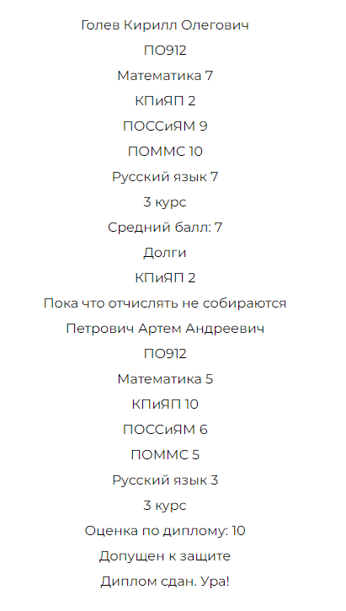

**Контрольные вопросы:**

**1. Как описать экземпляр класса?**

class имя_класса{

свойства;

методы;

};

**2. Как описать наследование классов?**

class имя_класса_потомка extends имя_класса_предка {

}

**3. Как создать экземпляр класса?**

$имя_переменной=new имя_класса();

**4. Как переопределить оператор вывода echo?**

С помощью функции __toString(), которая возвращает строковое описание объекта, т.е. вывод значений его свойств.